1.Исходная ситуация – каркас float-верстки из 8-го занятия курса html+css (index.html+style.css, width самого внешнего блока container 1024px) :
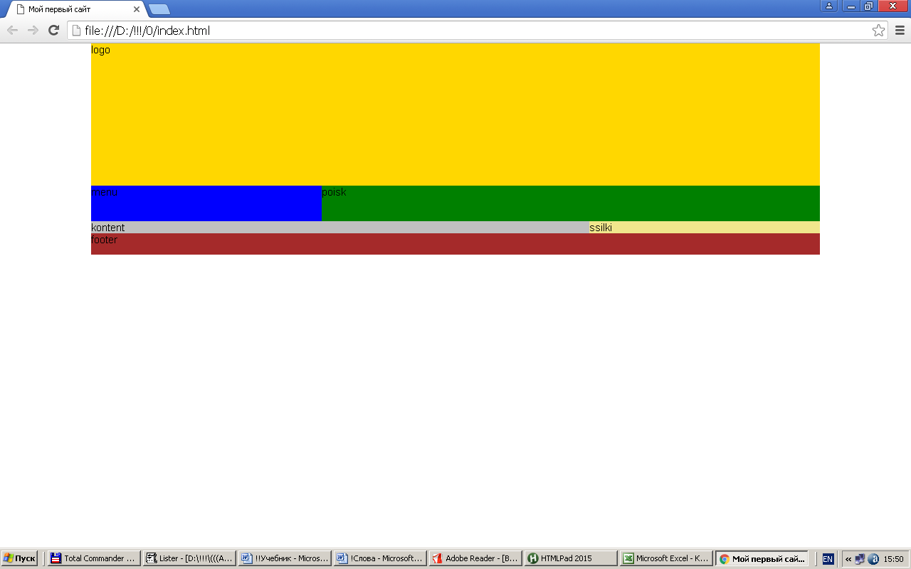

2.При уменьшении размера разрешения экрана по ширине менее, чем 1024px (например, до 800px (планшеты, еще менее - смартфоны)) верстка приобретает следующий вид (в т.ч. полоса прокрутки снизу) (изменения можно отследить не только используя соответствующие устройства, а и меняя разрешение экрана в свойствах Windows):
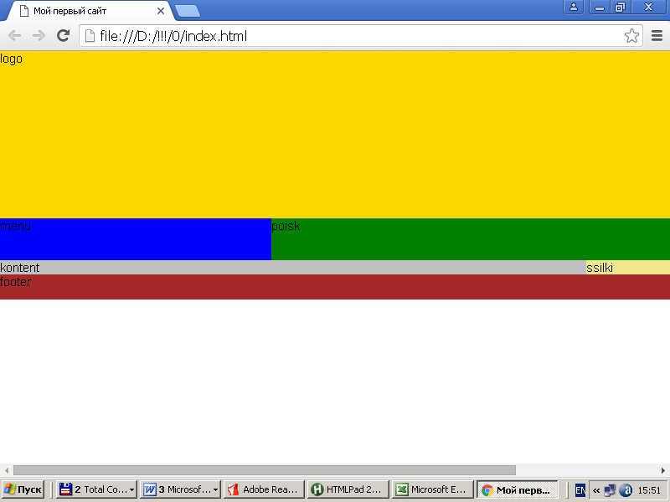

3.Используя свойство screen.width, получите следующий вид верстки при любом разрешении экрана (естественно, в таком случае width, height (а также font-size текста внутри) всех блоков будет отличаться от исходного, но исходные пропорции должны сохраниться):
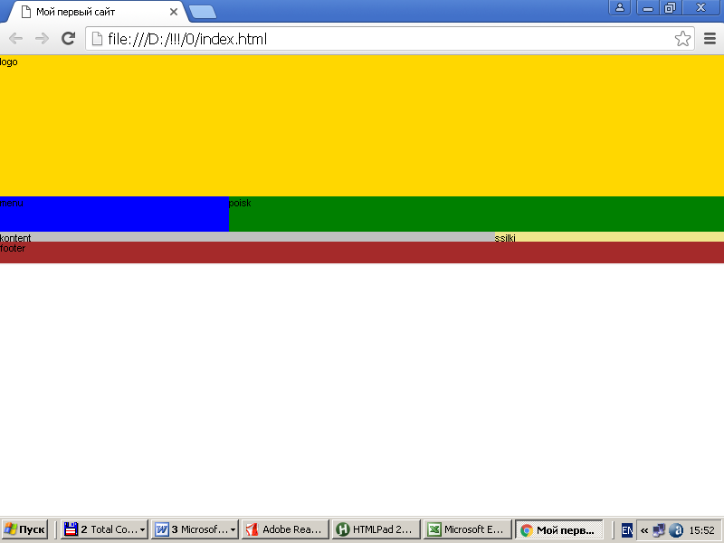

Для определения текущего значения width блока используйте свойство offsetWidth, текущего значения height блока – свойство offsetHeight, а начальный font-size примите, как константу, со значением, например, 11pt.

